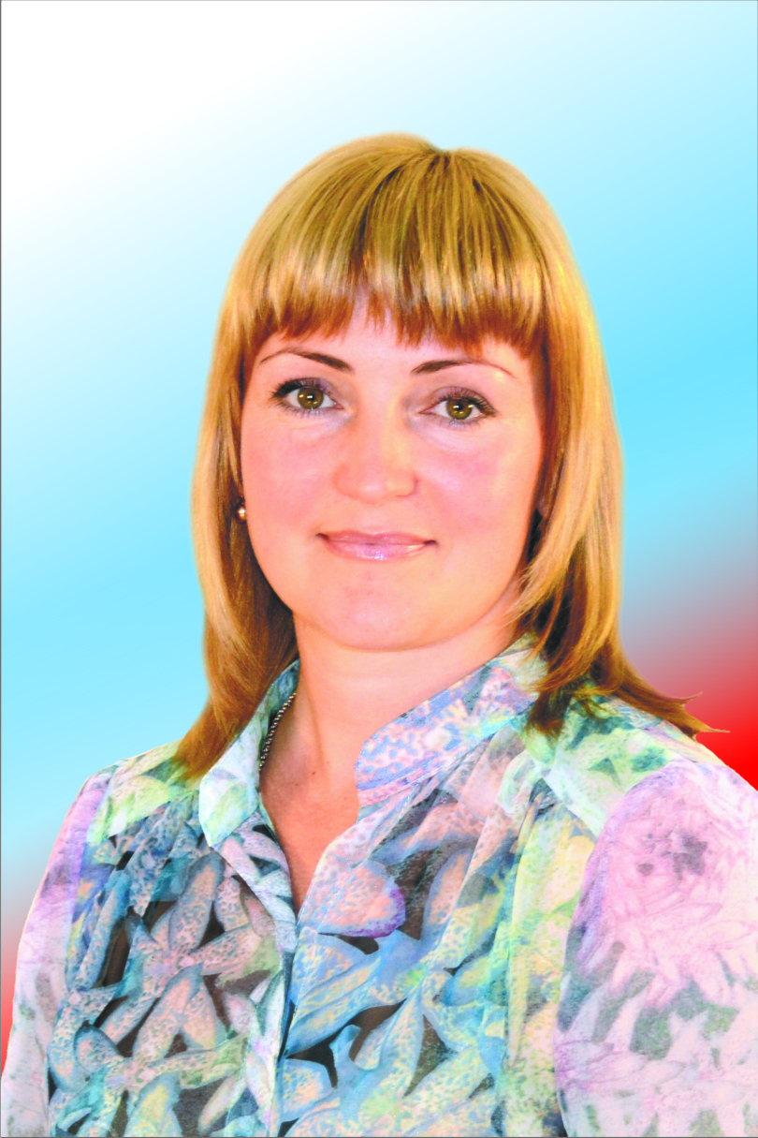
Отчёт
О деятельности депутата городского Совета народных депутатов
Климовой Оксаны Владимировны 3 округ
Уважаемые избиратели!
За период работы с 01.09.2015 года по 01.09.2016 года приняла участие в 16 заседаниях городского Совета народных депутатов, на которых рассмотрено 155 вопросов местного значения и в 9 заседаниях комиссий на которых рассмотрено 19 вопросов, от решения которых зависит развитие муниципального образования город Белогорск.
Вхожу в состав 2 комиссий: по социальным вопросам и защите прав человека и комиссии по спорту и делам молодежи.
На данных комиссиях рассматриваются основные вопросы социального значения, которые способствуют решению социально – значимых проблем:
- «О результатах борьбы с преступностью МО МВД России «Белогорский» на территории города Белогорска»;
- Об информации «Об итогах проведения летней оздоровительной кампании 2015 года»;
- Об информации «О подготовке к летней оздоровительной кампании 2016 года в городе Белогорск» и ряд других вопросов.
На муниципальную программа «Развитие физической культуры и спорта на территории города Белогорск на 2015 - 2020 годы» в 2016 году заложено более 53 млн. рублей, из которых 21 млн. рублей - на строительство физкультурно-оздоровительного комплекса имени Героя России Сергея Солнечникова. Объект построен на 50%. С 2010 года освоено около 200 млн рублей. 115 миллионов – это местный бюджет. Остальное – средства федерации и субъекта. Для того, чтобы достроить физкультурно-оздоровительный комплекс по предварительной оценке необходимо еще не менее 150 миллионов рублей.
В настоящее время, по результатам опроса, проводимого 18 сентября 2016 года, строительство объявлено «Народной стройкой» и идет сбор пожертвований. На сегодняшний день собрано 1 млн. 95 тыс. 012 руб.
На организацию, проведение и участие в мероприятиях различного уровня порядка заложено 4 млн. рублей, на поддержку некоммерческих организации в сфере развития физической культуры спорота - более 10 млн. рубелей, на поддержку детско-юношеского спорта - более 2 млн. рублей. Все эти мероприятия направлены на создание условий, обеспечивающих возможность гражданам систематически заниматься физической культурой и спортом, формирования у населения навыков здорового образа жизни.
Приоритетными направлениями моей депутатской работы была и остается поддержка наименее защищенных слоев населения - детей, многодетных и малообеспеченных семей, инвалидов и ветеранов, а также помощь учреждениям образования.
За данный период направлено 3 депутатских запроса:
- по освещения улиц села Низинное (вопрос снят с контроля)
- по ремонту автомобильной дороги общего пользования регионального значения «Белогорск – Низинное» (в 2016 году выполнен капитальный ремонт дороги длиной 1155п.м, работы будут продолжены по мере поступления денежных средств в бюджет муниципального образования г. Белогорск);
- по содержанию бомбоубежищ города Белогорск (оставлен на контроле).
В городском Совете народных депутатов большое внимание уделяется законотворчеству, 28 июня 2016 года было подержано обращение Мазановского районного Совета народных депутатов по проекту Закона Амурской области «О внесении изменений в статью 3 Закона Амурской области «Об обороте земель сельскохозяйственного назначений на территории Амурской области».
Депутатский корпус всегда поддерживает и рассматривает актуальные и значимые вопросы физической культуры и спорта, молодежной политики, летней занятости подростков.
По всем возникающим у Вас вопросам прошу обращаться по телефону: 89145632899.

Депутат
Климова О.В.

